Le Troisième Tome de la Trilogie des Szelong est sorti !

Après "Ożarów, les Racines Polonaises" et "Polonais en France", voici :

"Retour en Pologne"

Editions Terre de Nos Racines
Michel Szelong est né en 1903 dans le petit village d'Ożarów. Il fait partie de ces milliers d'immigrés polonais venus en France dans le courant des années 20. Installé dans les Ardennes françaises avec son épouse Monique en 1930, il s'adapte à son nouveau pays, à la cité ouvrière, au travail à l’usine. Puis viennent la naissance de deux enfants, la guerre et l'engagement dans l'armée polonaise constituée en France. A la libération, comme tant d'autres, Michel et Monique font le choix de rester dans leur pays d'accueil.
Cet ouvrage raconte leur retour, trente ans après, dans la patrie de leurs racines. Pour la circonstance, leur fils cadet les accompagne.
Trente ans après… Que vont-ils découvrir ? Que sont devenus leur village, leur famille ?
Munis des passeports et visas nécessaires, ils se lancent dans l'aventure le 31 juillet 1961, l’année de la construction du mur de Berlin…
Après des passages de frontières angoissants, truffés de chicanes militarisées, après des contrôles humiliants, ils atteignent enfin leur but à l'issue d'un pénible voyage de deux jours. Ils retrouvent Ożarów et leur famille avec une intense émotion. Passée la joie des retrouvailles, ils apprennent les terribles faits qui ont ensanglantés le village et le pays tout entier au cours de la seconde Guerre mondiale. Quinze ans seulement après le conflit, les plaies saignent encore. Dans cette Pologne du début des années 60, sous tutelle soviétique, tout juste sortie d'une période de terreur communiste, ils partagent le quotidien d'une population confrontée aux pénuries, à la censure, aux suspicions et aux retards économiques.
Ecrit avec talent par le fils et le petit-fils de Michel et Monique, le témoignage de l'épopée de ces touristes des premiers temps est bouleversant. Il permet de mieux comprendre la Pologne d'aujourd'hui.
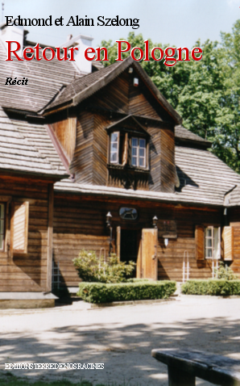

Vous pouvez vous procurer cet ouvrage en renvoyant le coupon réponse ci-dessous accompagné de votre règlement à l'ordre de Alain Szelong à l'adresse suivante :
Editions Terre de Nos Racines, Alain Szelong, 2 allée des Violettes, 59 126 Linselles.
_ _ _ _ _ _ _ _ _ _ _ _ _ _ _ _ _ _ _ _ _ _ _ _ _ _ _ _ _ _ _ _ _ _ _ _ _ _ _ _ _ _ _ _ _ _ _ _ _ _

Nom : _____________________________Prénom : ________________________________
Adresse N° et rue : __________________________________________________________
Code Postal et Ville : ______________________________________________

Merci de joindre votre règlement par chèque à l'ordre de Alain Szelong.
Nombre d'ouvrages commandés : |  | _ _ _ | x 19 € | = €
 | Participation forfaitaire aux frais de port |  |  | = 2.90 €
 |  |  | Total règlement | = €
Si vous souhaitez une dédicace indiquez-le dans ce cadre :
Personne à qui le livre doit être dédicacé :
Observations :

